КОВЛЯКОВСКИЙ СЕЛЬСОВЕТ

Список по братской могиле в д. Кривое Село
(государственный учетный номер захоронения – 2317

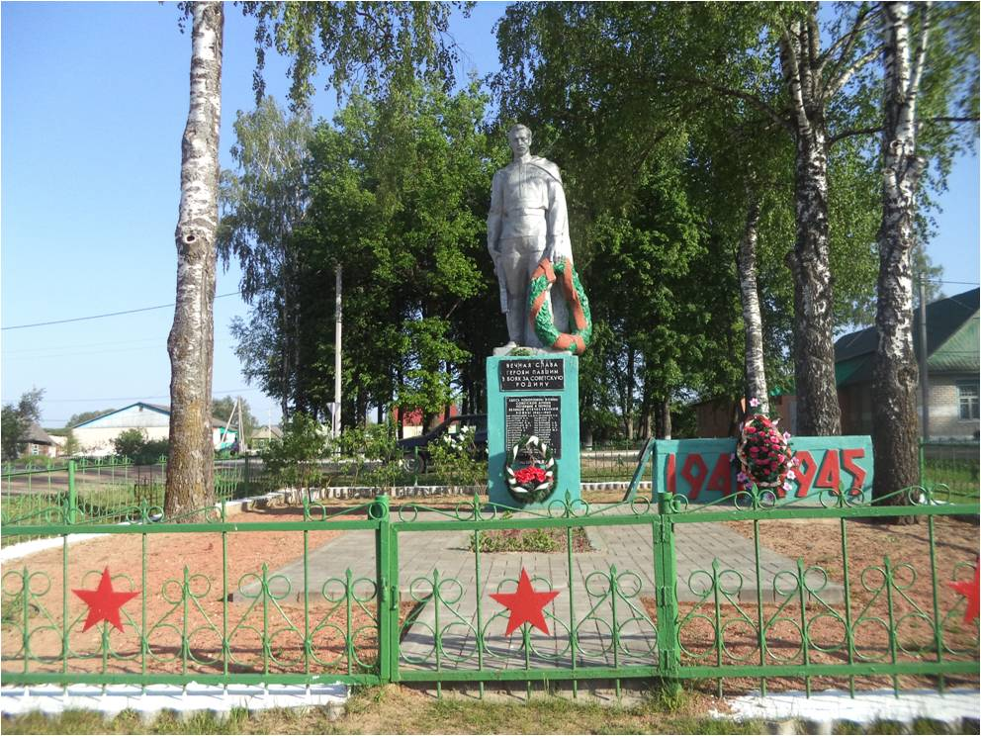
Братское захоронение в д. Кривое Село

АЛЕКСАНДРОВ Константин Иванович, род. в 1922, г. Новосибирск, рядовой 1124-го стр. полка, погиб 26.6.1944 у д. Духровичи.
АЛЕКСЕЕВ Владимир Павлович, рядовой 10-й гв. танковой бригады, погиб 26.6.1944.
АНДРОНОВ Илья Изотович, род. в 1926, с. Филатово Косихинского р-на Алтайского края, рядовой 1124-го стр. полка, погиб 29.6.1944 у д. Духровичи.
БЕСПАЛОВ Василий Григорьевич, род. в 1923, г. Алатырь Чувашской АССР, мл. лейтенант, командир самоходной установки 1-го танкового корпуса, погиб 25.6.1944 у д. Яновиль.
БОБИД Г. Д., рядовой.
БРАСЛОВСКИЙ Борис Ильич, рядовой мотострелкового батальона 10-й гв. танковой бригады, погиб 25.6.1944.
БУРКИН Виктор Павлович, род. в 1922, Минусинский р-н Красноярского края, сержант, командир отделения 234-го стр. полка, погиб 24.6.1944 у д. Бокишево.
БУТАЕШ (БУТАЕВ) Гордей Кузьмич, род. в 1917, с. Хорово Острожского р-на Ровенской обл., рядовой 1124-го стр. полка, погиб 26.6.1944 у д. Духровичи.
ВАКЕНТВИЛИ А. С., сержант.
ВАЛЬКОВ Владимир Никифорович, погиб 26.6.1944.
ВЕСНИН Владимир Григорьевич, род. в 1926, ст. Шабалино Кировской обл., рядовой 938-го стр. полка, умер от ран 26.6.1944.
ВЕТРОВ А. С., ст. лейтенант, погиб в июне 1944.
ВЛАСОВ, рядовой.
ВЛАСОВ Андрей Григорьевич, сержант, погиб 24.6.1944.
ГАИПОВ Бейназар, рядовой, погиб 27.6.1944.
ГЕОРГАДЗЕ Ш. А., лейтенант, погиб в июне 1944.
ГРИША Петр Лазаревич, род. в 1926, Донецкая обл., рядовой 1124-го стр. полка, погиб 25.6.1944 у д. Духровичи.
ДАВЫДОВ Филипп Васильевич, род. в 1903, с. Хорово Острожского р-на Ровенской обл., рядовой 1124-го стр. полка, погиб 26.6.1944 у д. Духровичи.
ДАВЫДОВ Ф. С., рядовой.
ДЕМИДОВ А. В., рядовой.
ДЕМИДОВ Н. В., рядовой, погиб в июне 1944.
ДОЛЖЕНКО Алексей Егорович, рядовой, погиб 5.7.1944 у д. Ивонино.
ДРАКОВ Дмитрий Павлович, сержант, погиб 27.6.1944 у д. Фатынь.
ЕРШНЕВ Александр Матвеевич, ефрейтор, погиб 30.6.1944 у д. Фатынь.
ЕФИМОВ Николай Васильевич, род. в 1926, с. Тополев Тарбагатайского р-на Бурятской АССР, рядовой 1124-го стр. полка, погиб 25.6.1944 у д. Духровичи.
ЕФРЕМОВ, рядовой.
ЗАХАРОВ Анатолий Сергеевич, род. в 1925, ст. Екатериновка Саратовской обл., рядовой 1124-го стр. полка, погиб 26.6.1944 у д. Духровичи.
ЗАХАРЦЕВ Александр Васильевич, рядовой, погиб 28.6.1944 у д. Фатынь.
ЗОЛИН Александр Васильевич, род. в 1923, с. Николаевка Волгоградской обл., рядовой 183-го отд. стр. полка 1-го танкового корпуса, погиб 25.6.1944 у д. Кривое Село.
ИВАНИШКИН Демьян Васильевич, род. в 1922, Острожский р-н Ровенской обл., рядовой 234-го стр. полка, погиб 24.6.1944 у д. Бокишево.
КАСТЕРКИН Владимир Николаевич, род. в 1924, мл. сержант 33-й отдельной гв. танковой бригады, погиб 25.6.1944 у д. Слобода.
КИРИЛЮК Михаил Варфоломеевич, род. в 1908, д. Новомалино Ровенской обл., рядовой 1124-го стр. полка, погиб 25.6.1944 у д. Духровичи.
КОЗЛОВ В. И., рядовой.
КОЗЛОВ Дмитрий Александрович, род. в 1921, с. Новотинбаево Татарской АССР, ст. сержант, умер от ран 27.6.1944.
КОЗЛОВ Д. В., рядовой.
КОКЯШВИЛИ Алексей Семенович, род. в 1913, с. Цодона Грузинской ССР, командир отделения 1124-го стр. полка, погиб 25.6.1944 у д. Духровичи.
КОРОТИН Василий Иванович, род. в 1924, с. Ожна 2-я Мордовской АССР, рядовой 1124-го стр. полка, погиб 25.6.1944 у д. Духровичи.
КОСТОМАРОВ Степан Антонович, род. в 1926, д. Мазейка Воронежской обл., рядовой 938-го стр. полка, погиб в июне 1944 при форсировании р. Зап. Двина у д. Синяково.
КОЧЕНОВ Иван Васильевич, рядовой, погиб 30.6.1944 у д. Фатынь.
КРОТОВ Иван Михайлович, род. в 1905, г. Гаврилов-Ям Ярославской обл., старшина, командир отделения 1124-го стр. полка, погиб 26.6.1944 у д. Духровичи.
КУЗНЕЦОВ Петр Иванович, род. в 1911, д. Вершестая Пермской обл., рядовой 1124-го стр. полка, погиб 25.6.1944 у д. Духровичи.
КУЛИКОВ Борис Петрович, род. в 1922, капитан, погиб в июне 1944 у д. Кривое Село.
КУЛИКОВ Кузьма Тимофеевич, род. в 1922, сержант, погиб 24.6.1944 у д. Кривое Село.
КУТЕНКО П. Д., лейтенант.
ЛАЗАРЕВ Павел Иванович, род. в 1905, с. Петелино Краснохолмского р-на Тверской обл., рядовой 1124-го стр. полка, погиб 26.6.1944 у д. Духровичи.
ЛИПНИК Василий Николаевич, род. в 1903, с. Летяжовка Саратовской обл., рядовой 1124-го стр. полка, погиб 26.6.1944 у д. Духровичи.
ЛОГИНОВ Петр Федорович, род. в 1923, мл. сержант 39-й отд. гв. танковой бригады, погиб 25.6.1944 у д. Слобода.
МАКАРОВ А. Д., род. в 1926, рядовой, погиб в июне (июле)1944.
МАКАРЧУК Парамон Агафонович, род. в 1906, Владимирецкий р-н Ровенской обл., рядовой 234-го стр. полка, погиб 24.6.1944 у д. Бокишево.
МАРКИН Антон Дмитриевич, род. в 1913, Волгоградская обл., ст. сержант, умер от ран 26.6.1944.
МЕДВЕДЕВ Николай Васильевич, род. в 1923, с. Антоново Гафурийского р-на Башкирской АССР, рядовой 1124-го стр. полка, погиб 25.6.1944 у д. Духровичи.
МЕЛЬНИК Матвей Иванович, род. в 1907, Вяземский р-н Хабаровского края, рядовой 935-го стр. полка, умер от ран 30.6.1944.
МОРОЗ, рядовой.
МОСКВИН Михаил Иванович, род. в 1926, Ярославская обл., рядовой 1124-го стр. полка, погиб 27.6.1944 у д. Духровичи.
МОСТОВИК Иван Игнатович, род. в 1912, партизан, погиб 10.4.1944.
НАДТОЧЕЕВ (НАДТОЧИЕВ) Григорий Гордеевич, род. в 1909, Иркутская обл., ст. сержант, командир стрелкового отделения 1124-го стр. полка, погиб 25.6.1944 у д. Духровичи.
НАСТЫЧЕНКО Иван Артемович, род. в 1925, рядовой, погиб 12.6.1944 у д. Слобода.
ОРАХОВ Петр Федорович, партизан, погиб 2.10.1943.
ОСМОЛОВСКИЙ В., капитан.
ПИКА Николай Авраамович, род. в 1918, г. Стародуб Брянской обл., мл. лейтенант, командир стр. взвода 1124-го стр. полка, погиб 26.6.1944 у д. Духровичи.
ПОЛЯКОВ, рядовой, погиб в июне 1944.
ПРУДНИКОВ Константин Иванович, род. в 1923, Орловская обл., ст. лейтенант, командир пулеметной роты 992-го стр. полка, умер от ран 25.6.1944 в д. Кривое Село.
РИФ Залман Михайлович, род. в 1914, сержант 39-й отд. гв. танковой бригады, погиб 25.6.1944 у д. Слобода.
РОГАЧЕВ Валентин Петрович, род. в 1926, рядовой 1124-го стр. полка, погиб 25.6.1944 у д. Духровичи.
САВИН Михаил Николаевич, род. в 1924, мл. лейтенант, погиб 26.6.1944 у д. Кривое Село.
САВУК Д., род. в 1919, рядовой, погиб в июне 1944.
САЕНКО Афанасий Иванович, род. в 1911, рядовой, погиб 28.6.1944 у д. Фатынь.
САНДЛЕР Иссак, партизан, погиб в 1943.
СВЕТИК, рядовой.
СВИНИН Анатолий Алексеевич, род. в 1919, партизан, погиб 16.10.1942.
СКОРОХОД Н. А., майор, погиб в июне 1944.
СКУРЫДИН Анатолий Алексеевич, род. в 1912, рядовой, погиб 25.7.1944.
СТРЕЛКОВ Борис Сергеевич, ст. сержант, погиб 27.6.1944.
СУХАРЕВ Н., старшина.
СУХАРЕВ Н. Е., сержант, погиб в июне 1944.
СУХОРУКОВ Федор Никитович, род. в 1926, с. Выдрина Семипалатинской обл., рядовой 935-го стр. полка, умер от ран 1.7.1944.
ХАЛБЕРДЫЕВ Карый, род. в 1924, рядовой 234-го стр. полка, погиб 24.6.1944 у д. Бокишево.
ХАРЧЕНКО В. Д., лейтенант, погиб в июне 1944.
ХОСТЕРИН В. А., рядовой.
ЦАПЛИН А. Х., рядовой.
ШОРКИН, сержант.
ШТЯВЧУК Афанасий Иванович, род. в 1908, д. Новомалино Острожского р-на Ровенской обл., рядовой 1124-го стр. полка, погиб 26.6.1944 у д. Духровичи.
ЯРЫШЕВ Александр Матвеевич, род. в 1920, ефрейтор, погиб в 1944.

